# ANALISIS DAN PERANCANGAN WEB OPLOVERZ.IN

Laporan ini dibuat untuk memenuhi tugas besar

Mata kuliah pemrograman web



Disusun oleh:

1. Rahmat Hendrawan 1301164667
2. Rolanda Difandana 1301164716
3. Dhina Nur Fitriana 1301162768

**S1 INFORMATIKA**

**FAKULTAS INFORMATIKA**

**UNIVERSITAS TELKOM**

**BANDUNG**

**2019**

# DAFTAR ISI

ANALISIS DAN PERANCANGAN WEB OPLOVERZ.IN 1

DAFTAR ISI i

DAFTAR GAMBAR ii

DAFTAR TABEL iii

BAB I Pendahuluan 1

1.1 Tentang Web 1

1.2 Batasan Pengerjaan 1

1.3 Deskripsi Pekerjaan 2

BAB II Analisis dan Perancangan 3

2.1. Proses Bisnis 3

2.2. Perancangan *Entity Relationship Diagram* 4

2.3. *Usecase Diagram* dan *Usecase Scenario* 5

2.3.1. *Usecase Diagram* 5

2.3.2. *Usecase Scenario* 5

BAB III Hasil Implementasi 11

# DAFTAR GAMBAR

Gambar 1.ERD 4

Gambar 2.Use Case Diagram 5

Gambar 3.Tampilan Halaman "Login Admin" 11

Gambar 4.Tampilan Halaman "List Anime" 11

Gambar 5.Tampilan Halaman "Lihat Detail Anime" 12

Gambar 6.Tampilan Halaman "Edit Anime" 12

Gambar 7.Tampilan Halaman "Tambah Anime" 13

Gambar 8.Tampilan Halaman "List Genre" 13

Gambar 9.Tampilan Halaman "List Komentar" 14

Gambar 10.Tampilan Halaman "Home User" 14

Gambar 11.Tampilan Halaman "Daftar Isi" 15

Gambar 12.Tampilan Halaman "ON-GOING" 15

Gambar 13.Tampilan Halaman "Genres" 16

Gambar 14.Tampilan Halaman "FAQ" 16

Gambar 15.Tampilan Halaman "DMCA" 17

Gambar 16.Tampilan Halaman "Streaming film anime/episode" 17

# DAFTAR TABEL

Tabel 1.Pembagian Tugas 2

Tabel 2.Use Case Scenario "Login" 5

Tabel 3.Use Case Scenario "Input Anime" 6

Tabel 4.Use Case Scenario "Edit Anime" 7

Tabel 5.Use Case Scenario "Hapus Anime" 7

Tabel 6.Use Case Scenario "Lihat Detail Anime" 8

Tabel 7.Use Case Scenario “Input Genre” 8

Tabel 8.Use Case Scenario "Edit Genre” 9

Tabel 9.Use Case Scenario "Hapus Genre" 9

Tabel 10.Use Case Scenario "Sensor Komentar" 10

Tabel 11.Use Case Scenario "Isi Komentar" 10

# BAB I Pendahuluan

## Tentang Web

Oploverz merupakan singkatan dari One Piece Loverz . Oploverz merupakan salah satu situs web untuk mendownload atau streaming video anime terbaik di Indonesia . Anime adalah animasi khas Jepang, yang biasanya dicirikan menjalani gambar-gambar berwarna-warni yang mengusulkan tokoh-tokoh untuk berbagai orang lokasi dan cerita, yang ditujukan di beragam jenis penonton. Anime dipengaruhi model gambar manga, komik utama Jepang. Meskipun namanya oploverz atau one piece lovers, tetapi oploverz tidak hanya menyelenggarakan one piece tetapi mereka juga menyelenggarakan anime-anime yang tak kalah dengan One Piece.Website Oploverz menjadi pilihan kelompok kamu untuk tugas besar pemrograman web karena website oploverz memenuhi syarat dan termasuk mudah untuk dikerjakan oleh kelompok kami .

## Batasan Pengerjaan

* Halaman yang dibangun

1. Halaman Home
2. Halaman Daftar Isi
3. Halaman ON-GOING
4. Halaman Genres
5. Halaman FAQ
6. Halaman DMCA
7. Halaman Login admin
8. Halaman List anime
9. Halaman Input Anime
10. Halaman Lihat detail Anime
11. Halaman Edit Anime
12. Halaman List Genre
13. Halaman List Komentar
14. Halaman Menonton Anime

* Halaman yang dijadikan CRUD

1. Halaman Login admin
2. Halaman List anime
3. Halaman Input Anime
4. Halaman Lihat detail Anime
5. Halaman Edit Anime
6. Halaman List Genre
7. Halaman List Komentar
8. Halaman Menonton Anime

## Deskripsi Pekerjaan

|  |  |  |  |
| --- | --- | --- | --- |
| No | Nama | NIM | Deskripsi Pekerjaan |
| 1 | Rahmat Hendrawan | 1301164667 | Front End Web dan BackEnd End |
| 2 | Rolanda Difan | 1301164716 | Sebagian Front-End |
| 3 | Dhina Nur Fitriana | 1301162768 | Sebagian Bank-End web dan laporan |

Tabel .Pembagian Tugas

# BAB II Analisis dan Perancangan

## 2.1. Proses Bisnis

Website oploverz.in dibuat untuk mempermudah pecinta anime ataupun orang yang ingin menonton anime secara gratis. Website Oploverz menyediakan banyak video anime yang dapat ditonton melalui link streaming ataupun menonton offline dan harus download terlebih .User dapat menonton anime dengan berbagai macam genre , judul anime , maupun episode.User juga dapat memberikan komentar terhadap film anime yang ditonton . Film Anime yang ditampilkan pada website Oploverz, ditambahkan atau dikelola oleh admin pada halaman khusus admin . Selain mengelola film anime yang ditampilkan website , admin juga dapat mengelola komentar untuk diblok apabila kata / kalimat yang dipakai tidak sesuai. Dalam website ini terdapat 5 entitas yang dibangun .

Entitas yang pertama adalah **genre** yang memiliki atribut #no_genre yang merupakan primary key , dan nama_genre. Genre dan anime mempunya relasi “meliputi” yang kardinalitasnya N-N .

Entitas **anime** memiliki atribut #no_anime yang merupakan primary key , judul_anime , deskripsi, produser,jdwl_rilis, tgl_penyiaran , durasi ,gambar , skor, status . Anime memiliki relasi “meliputi” dengan genre . Kardinalitas dari relasi “meliputi” adalah N-N . Selain itu , Entitas anime memiliki relasi “memiliki” dengan entitas episode . Kardinalitas dari relasi “memiliki” adalah 1-N .

Entitas **episode** memiliki atribut #no_episode yang merupakan primary key , judul_episode,episode, deskripsi, thumbnail ,tgl_rilis, link_streaming , dan no_anime yang merupakan foreign key karena berelasi dengan entitas anime . Entitas episode memiliki relasi”memiliki” dengan entitas anime dengan kardinalitas N-1 . Entitas episode memiliki relasi “memiliki’ dengan entitas link download dengan kardinalitas 1-1 .. Entitas episode memiliki relasi”mempunyai” dengan entitas komentar dengan kardinalitas 1-N

Entitas **link download** memiliki atribut #no_link yang merupakan primary key , nama_link , link , dan no_episode yang merupakan foreign key dari relasi dengan entitas episode. Entitas link download mempunyai relasi “memiliki” dengan entitas episode dengan kardinalitas 1-1 .

Entitas **komentar** memiliki atribut #no_komentar , nama , email , isi_komentar , tgl_komentar , status , no_episode yang merupakan foreign key dari relasi dengan entitas episode. Entitas komentar memilili relasi “mempunyai” dengan entitas episode dengan kardinalitas N-1 .

## 2.2. Perancangan *Entity Relationship Diagram*

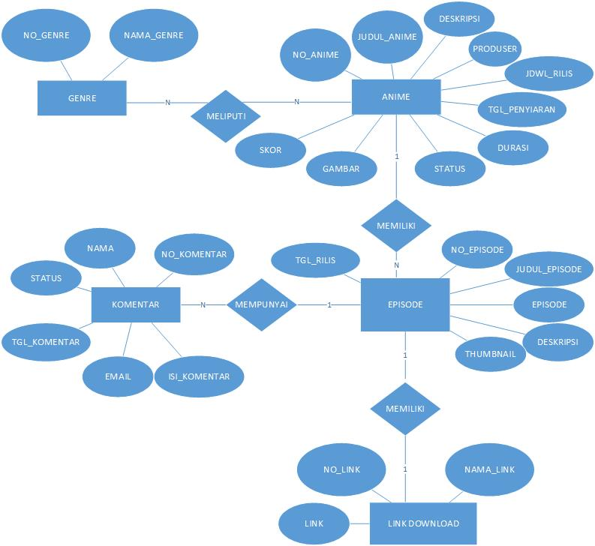

Gambar .ERD

## 2.3. *Usecase Diagram* dan *Usecase Scenario*

### 2.3.1. *Usecase Diagram*

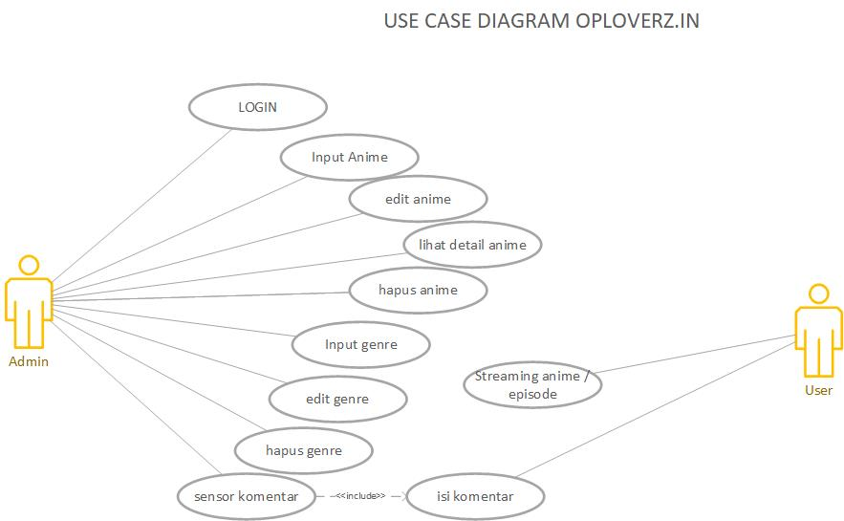

Gambar .Use Case Diagram

### 2.3.2. *Usecase Scenario*

Nama *Usecase* : Login

Aktor : Admin

*Pre-Condition* : Form login ditampilkan

Post-Condition : aktor dapat melakukan kegiatan pada halaman admin

Deskripsi : Proses login ini sebagai awal actor dapat menjalankan sistem

|  |  |
| --- | --- |
| Aktor | Sistem |
| 1.Mengisi form login |  |
| 2.Klik button “login” |  |
|  | 3.Mencocokan data login dengan database |
|  | 4.Sistem memvalidasi dan menampilkan halaman admin |

Tabel .Use Case Scenario "Login"

Nama *Usecase* : Input Anime

Aktor : Admin

*Pre-Condition* : Aktor telah melakukan proses login dan ingin menginputkan anime yang akan ditampilkan pada website.

Post-Condition : Aktor telah menyelesaikan input anime untuk ditampilkan pada website.

Deskripsi : Aktor melakukan input anime untuk memperbarui anime yang baru masuk.

|  |  |
| --- | --- |
| **Aktor** | **Sistem** |
| 1.Klik button “List Anime” |  |
|  | 2.Menampilkan Halaman list anime |
| 3.Klik button “Tambah Anime” |  |
|  | 4.Menampilkan Halaman Tambah Anime |
| 5.Menginputkan data anime yang akan ditampilkan |  |
| 6.Klik Button “save” |  |
|  | 7.Menampilkan Halaman list anime yang berisi anime yang sudah ditambahkan |

Tabel .Use Case Scenario "Input Anime"

Nama *Usecase* : Edit Anime

Aktor : Admin

*Pre-Condition* : Aktor telah melakukan proses login dan ingin mengedit anime yang sudah ada pada database

Post-Condition : Aktor telah menyelesaikan input anime untuk ditampilkan pada website.

Deskripsi : Aktor melakukan edit anime untuk memperbarui anime yang baru masuk.

|  |  |
| --- | --- |
| **Aktor** | **Sistem** |
| 1.Klik button “list anime” |  |
|  | 2.Menampilkan halaman yang berisi list anime yang telah diinputkan sebelumnya |
| 3.Klik button “edit” berwarna kuning |  |
|  | 4.Menampilkan Halaman edit anime yang berisikan form |
| 5.Mengedit data anime yang diinginkan |  |
| 6.Klik button “edit” |  |
|  | 7.Menampilkan halaman list anime perubahan yang berhasil disimpan |

Tabel .Use Case Scenario "Edit Anime"

Nama *Usecase* : Hapus Anime

Aktor : Admin

*Pre-Condition* : Aktor telah melakukan proses login dan ingin menghapus anime yang sudah ada pada database

Post-Condition : Aktor telah menyelesaikan hapus produk dari database dan tidak ditampilkan pada website

Deskripsi : Aktor melakukan hapus data anime yang ada sebelumnya dari database .

|  |  |
| --- | --- |
| **Aktor** | **Sistem** |
| 1.Klik button “list anime” |  |
|  | 2.Menampilkan halaman yang berisi list anime yang telah diinputkan sebelumnya |
| 3.Klik button “delete” berwarna merah |  |
|  | 4.Menampilkan popup pemberitahuan “Hapus (judul_anime) ?” |
| 5.Klik button “hapus” |  |
|  | 6.Menampilkan halaman list anime perubahan yang berhasil disimpan |

Tabel .Use Case Scenario "Hapus Anime"

Nama *Usecase* : Lihat Detail Anime

Aktor : Admin

*Pre-Condition* : Aktor telah melakukan proses login dan ingin melihat detail salah satu judul anime yang ditampilkan pada website.

Post-Condition : Aktor telah berhasil melihat detail dari salah satu judul anime yang dipilih

Deskripsi : Aktor melakukan input anime untuk memperbarui anime yang baru masuk.

|  |  |
| --- | --- |
| **Aktor** | **Sistem** |
| 1.Klik button “List Anime” |  |
|  | 2.Menampilkan Halaman list anime |
| 3.Klik button “lihat” berwarna hijau |  |
|  | 4.Menampilkan Halaman berupa rincian judul anime yang diinginkan |

Tabel .Use Case Scenario "Lihat Detail Anime"

Nama *Usecase* : Input Genre

Aktor : Admin

*Pre-Condition* : Aktor telah melakukan proses login dan ingin menginputkan genre yang akan ditampilkan pada website.

Post-Condition : Aktor telah menyelesaikan input genre untuk ditampilkan pada website.

Deskripsi : Aktor melakukan input genre untuk memperbarui anime yang baru masuk.

|  |  |
| --- | --- |
| **Aktor** | **Sistem** |
| 1.Klik button “List Genre” |  |
|  | 2.Menampilkan Halaman list genre |
| 3.Klik button “Tambah Genre” |  |
|  | 4.Menampilkan popup pemberitahuan yang berisikan form untuk menambahkan Genre |
| 5.Input data genre yang akan ditambahkan ke database dan ditampilkan pada website |  |
| 6.Klik Button “save” |  |
|  | 7.Menampilkan Halaman list genre yang berisi anime yang sudah ditambahkan |

Tabel .Use Case Scenario “Input Genre”

Nama *Usecase* : Edit Genre

Aktor : Admin

*Pre-Condition* : Aktor telah melakukan proses login dan ingin mengedit genre yang sudah ada pada database

Post-Condition : Aktor telah menyelesaikan input genre untuk ditampilkan pada website.

Deskripsi : Aktor melakukan edit genre untuk memperbarui anime yang baru masuk.

|  |  |
| --- | --- |
| **Aktor** | **Sistem** |
| 1.Klik button “List Genre” |  |
|  | 2.Menampilkan Halaman list genre |
| 3.Klik button “edit” berwarna kuning |  |
|  | 4.Menampilkan popup pemberitahuan yang berisikan form untuk mengedit Genre |
| 5.Input data genre yang akan diedit ke database dan ditampilkan pada website |  |
| 6.Klik Button “save” |  |
|  | 7.Menampilkan Halaman list genre yang berisi anime yang sudah diedit |

Tabel .Use Case Scenario "Edit Genre”

Nama *Usecase* : Hapus Genre

Aktor : Admin

*Pre-Condition* : Aktor telah melakukan proses login dan ingin menghapus genre yang sudah ada pada database

Post-Condition : Aktor telah menyelesaikan hapus genre dari database dan tidak ditampilkan pada website

Deskripsi : Aktor melakukan hapus data genre yang ada sebelumnya dari database .

|  |  |
| --- | --- |
| **Aktor** | **Sistem** |
| 1.Klik button “list genre” |  |
|  | 2.Menampilkan halaman yang berisi list genre yang berisi genre yang telah diinputkan sebelumnya |
| 3.Klik button “delete” berwarna merah |  |
|  | 4.Menampilkan popup pemberitahuan “Hapus (nama_genre) ?” |
| 5.Klik button “hapus” |  |
|  | 6.Menampilkan halaman list genre yang berhasil dilakukan perubahan |

Tabel .Use Case Scenario "Hapus Genre"

Nama *Usecase* : Sensor Komentar

Aktor : Admin

*Pre-Condition* : Aktor telah melakukan proses login dan ingin menyensor komentar yang diinout oleh user

Post-Condition : Aktor telah memblok komentar dan tidak ditampilkan ke website

Deskripsi : Aktor melakukan block komentar buruk agar tidak ditampilkan di website

|  |  |
| --- | --- |
| **Aktor** | **Sistem** |
| 1.Klik button “list komentar” |  |
|  | 2.Menampilkan halaman yang berisi list komentar yang telah diinputkan sebelumnya oleh user |
| 3.Klik button “block” berwarna merah pada komentar yang mengandung kata kasar |  |
|  | 4.Menampilkan status block pada komentar buruk yang dipilih admin |

Tabel .Use Case Scenario "Sensor Komentar"

Nama *Usecase* : Isi Komentar

Aktor : User

*Pre-Condition* : Aktor telah menonton video anime/episode sebelumnya

Post-Condition : Aktor telah mengisi komentar tentang film anime/episode yang aktor tonton

Deskripsi : Aktor mengisi komentar kritik / saran tentang film anime/episode yang sudah ditonton

|  |  |
| --- | --- |
| **Aktor** | **Sistem** |
| 1.Isi komentar , nama dan email pada form komentar |  |
| 2.Klik “post comment” |  |
|  | 3.Menampilkan komentar yang telah dimasukkan oleh user. |

Tabel .Use Case Scenario "Isi Komentar"

Nama *Usecase* : Streaming Online anime/ Episode

Aktor : User

*Pre-Condition* : Aktor membuka web oploverz.in

Post-Condition : aktor dapat menonton streaming anime / episode

Deskripsi : Proses login ini sebagai awal actor dapat menjalankan sistem

|  |  |
| --- | --- |
| **Aktor** | **Sistem** |
| 1.User membuka website oploverz |  |
|  | 2.Menampilkan home oploverz |
| 3.Klik anime / episode yang ingin ditonton |  |
|  | 4.Menampilkan detail serta video anime yang akan ditonton |
| 5.Klik button play pada video |  |
|  | 5.Menampilkan video anime |

Tabel . Use Case Scenario "Streaming online anime/episode"

# BAB III Hasil Implementasi

Gambar .Tampilan Halaman "Login Admin"

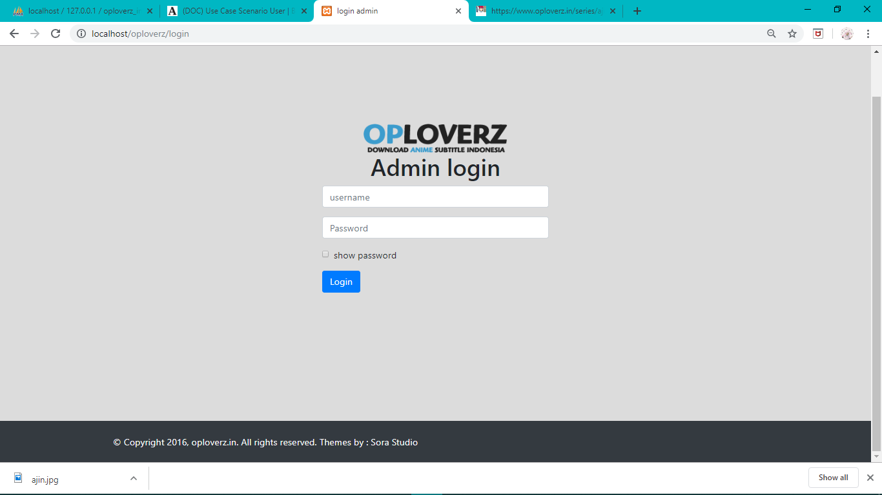

Gambar .Tampilan Halaman "List Anime"

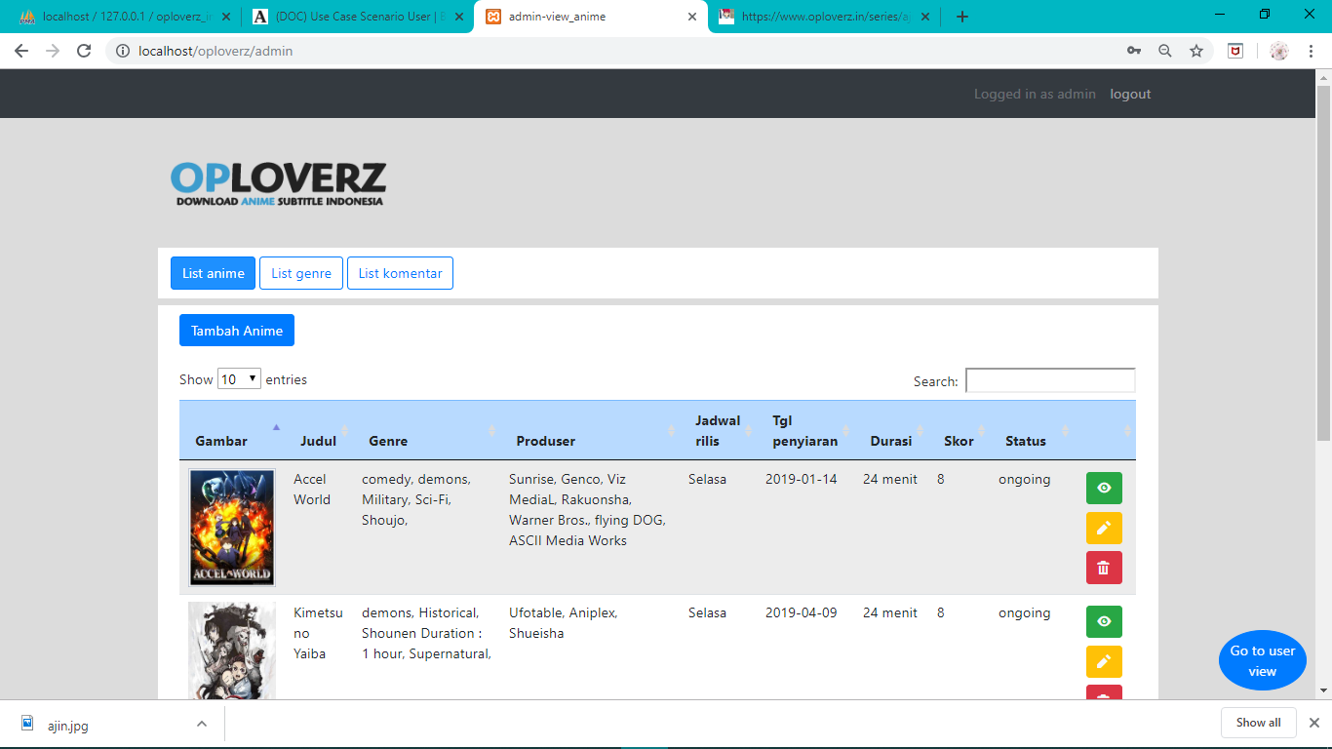

Gambar .Tampilan Halaman "Lihat Detail Anime"

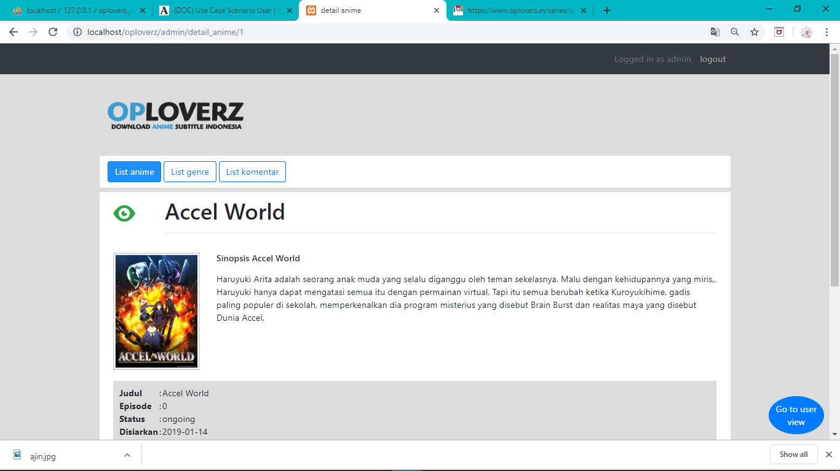

Gambar .Tampilan Halaman "Edit Anime"

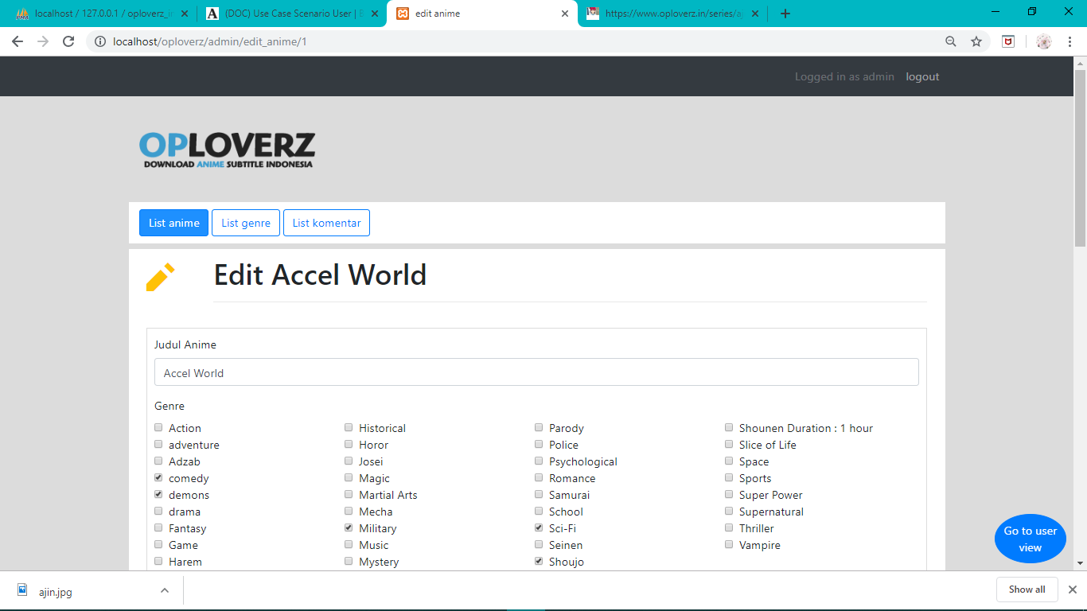

Gambar .Tampilan Halaman "Tambah Anime"

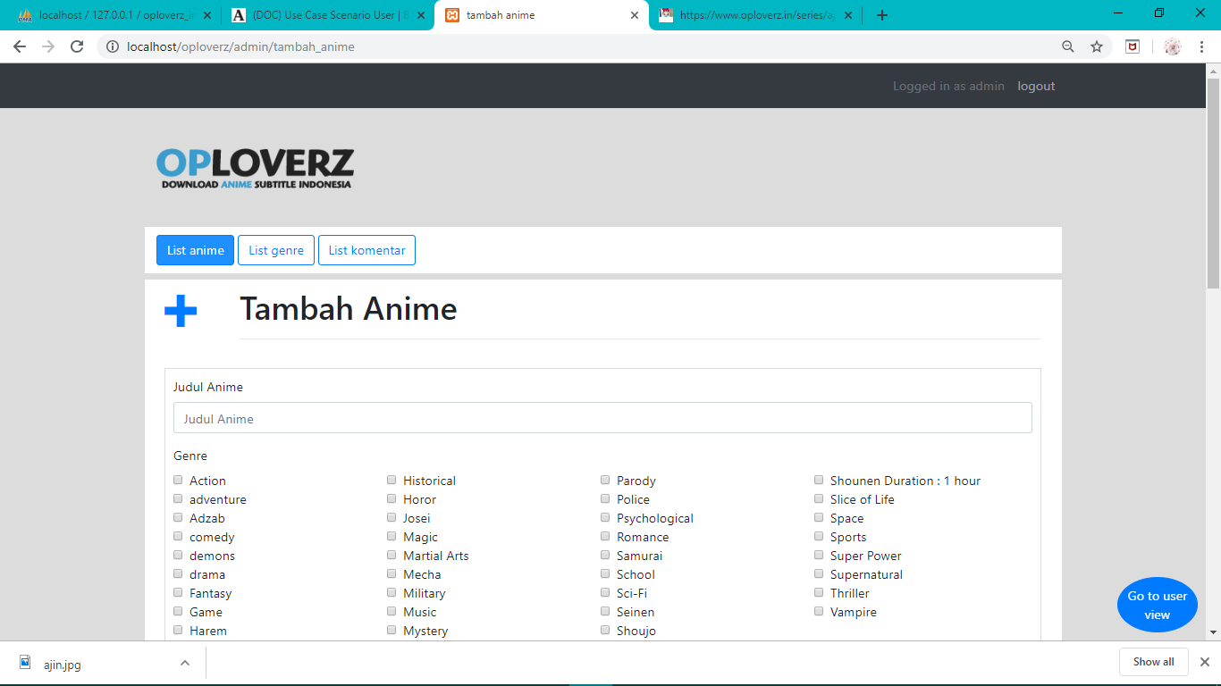

Gambar .Tampilan Halaman "List Genre"

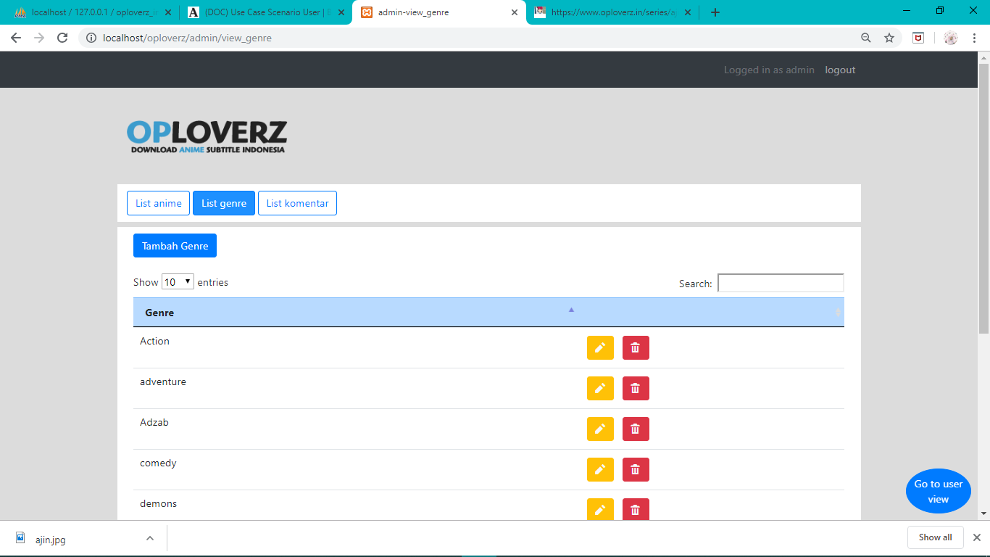

Gambar .Tampilan Halaman "List Komentar"

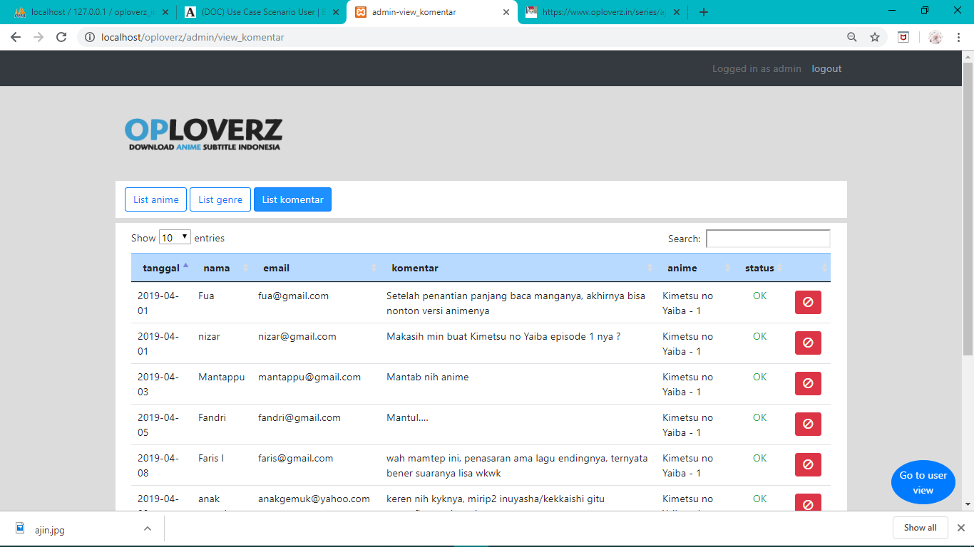

Gambar .Tampilan Halaman "Home User"

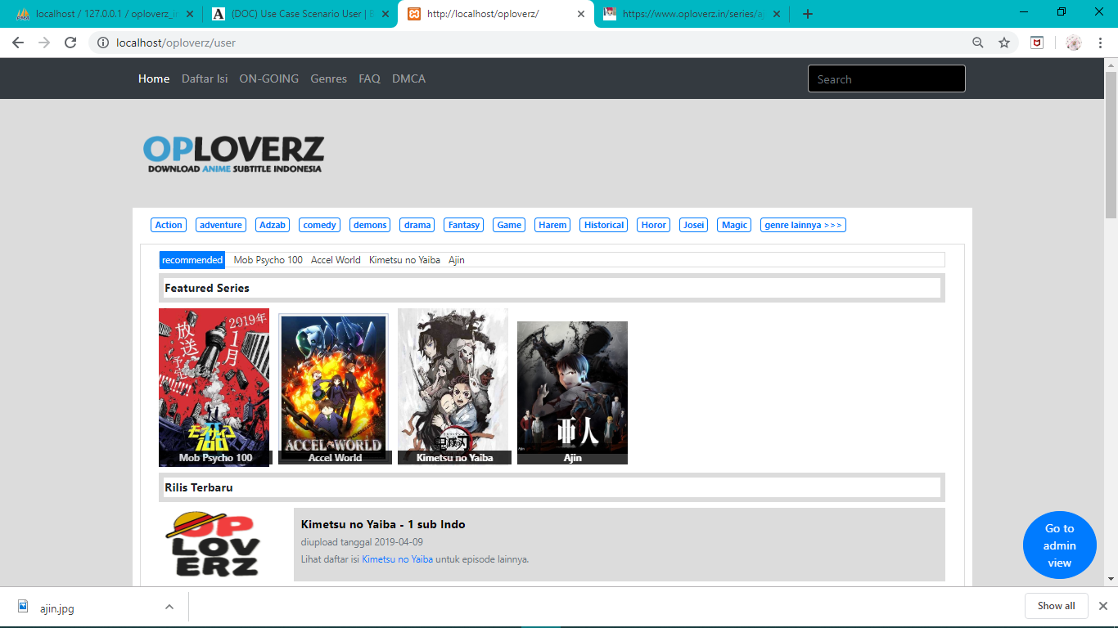

Gambar .Tampilan Halaman "Daftar Isi"

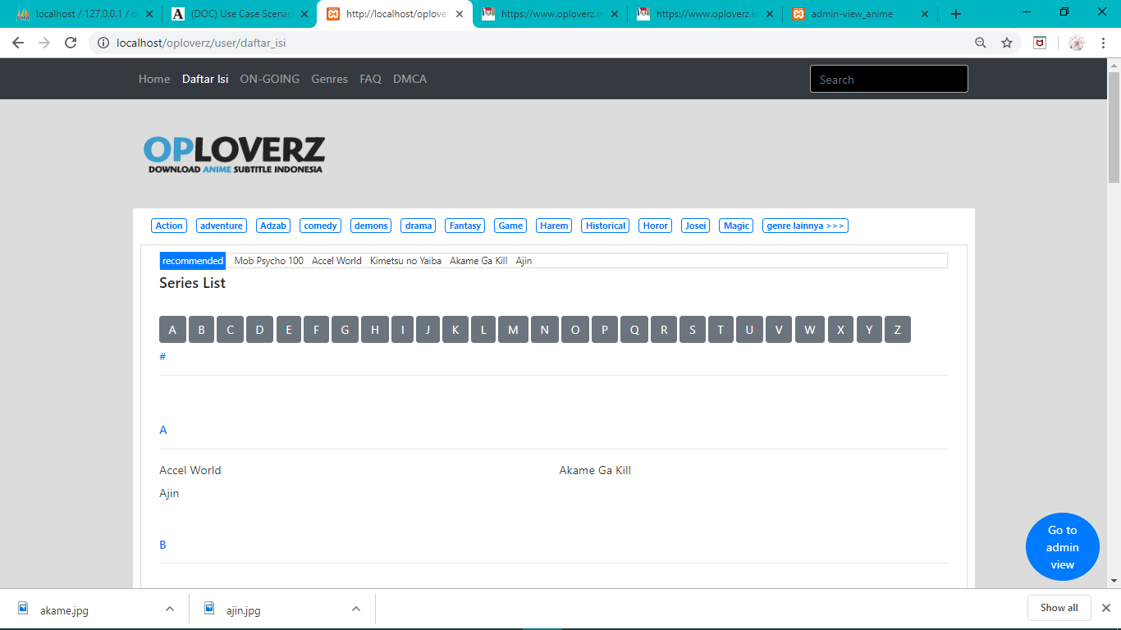

Gambar .Tampilan Halaman "ON-GOING"

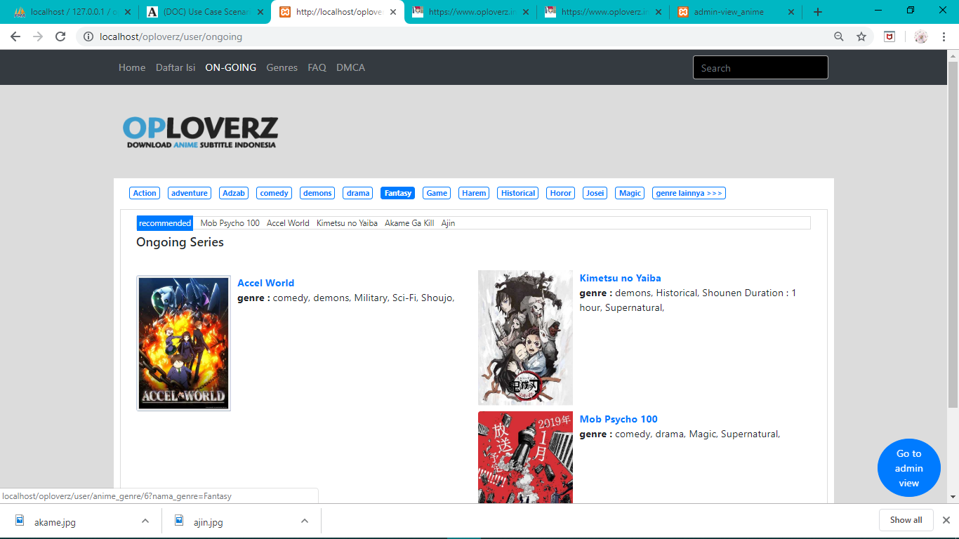

Gambar .Tampilan Halaman "Genres"

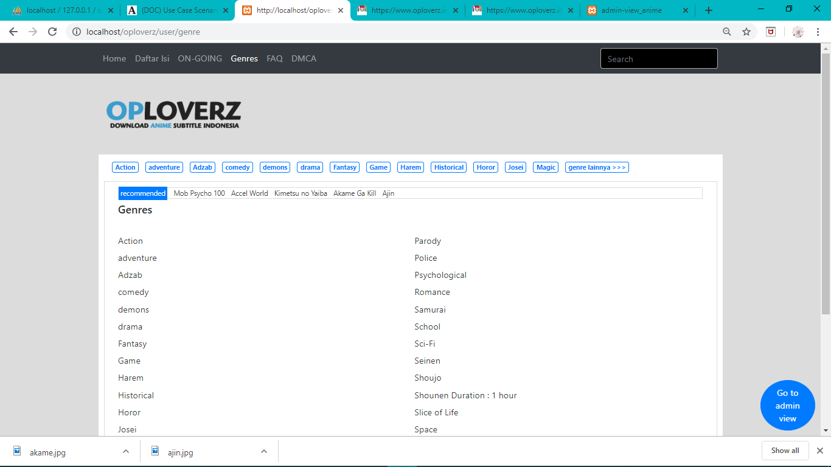

Gambar .Tampilan Halaman "FAQ"

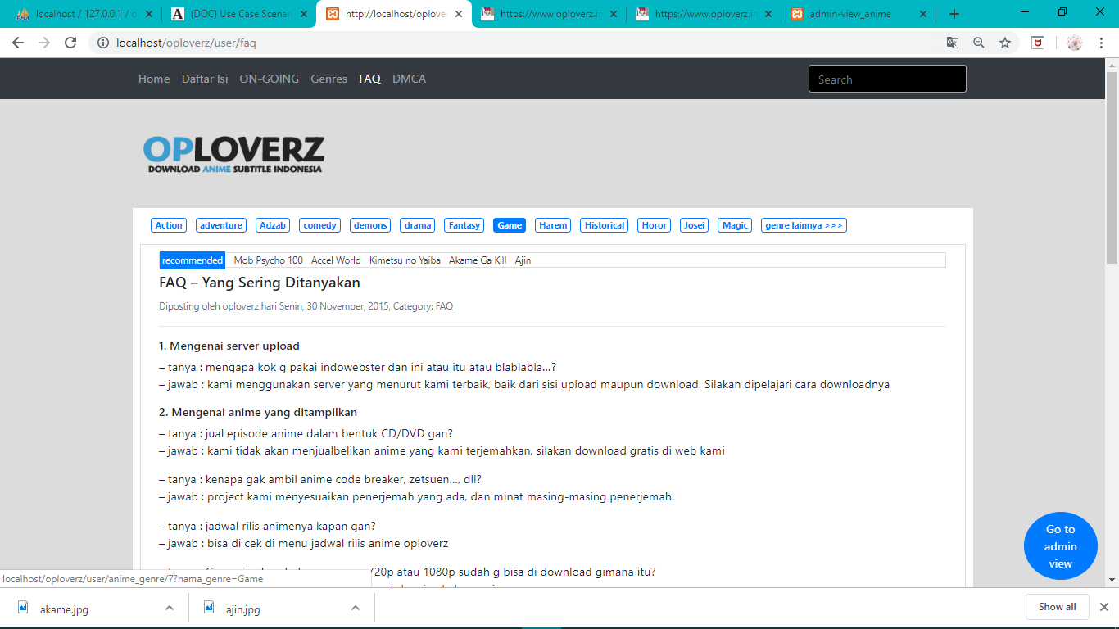

Gambar .Tampilan Halaman "DMCA"

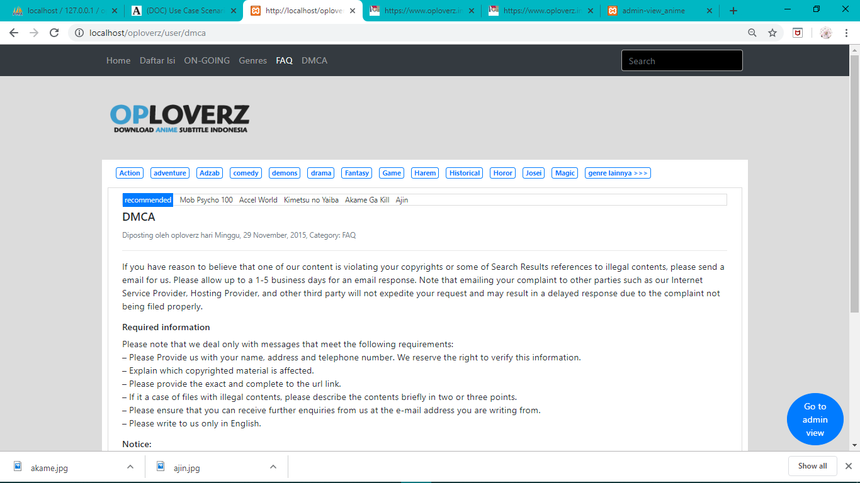

Gambar .Tampilan Halaman "Streaming film anime/episode"

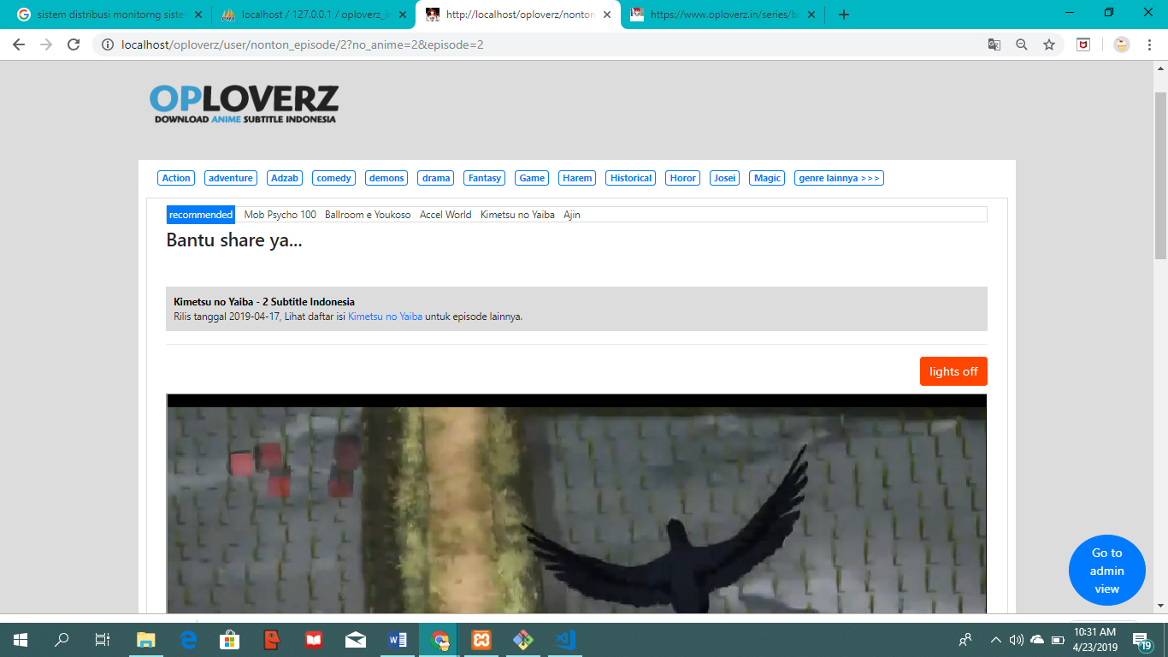

Gambar . Tampilan Halaman "Streaming Online"